 | Comune di Arielli  Medaglia d’Oro al Merito Civile  Provincia Di Chieti

AL SIGNOR SINDACO
DEL COMUNE DI ARIELLI

OGGETTO: Richiesta di Accesso agli Atti Amministrativi - Legge n. 241/1990
Il/La sottoscritto/a ______________________________________________________ residente a ___________________ in via _____________________________ n. ____
codice fiscale _____________________________ tel. n. _______________________
email _______________________________________ PEC ______________________________
In qualità di proprietario
In qualità di incaricato dal proprietario Sig. _____________________________ (allegare delega).
CHIEDE
ai sensi dell’articolo 22 e seguenti della Legge 07 agosto 1990, n. 241, dell’articolo 4 e seguenti del D.P.R. 27 giugno 1992, n. 352 e succ. int. e mod., di accedere ai seguenti documenti amministrativi:
________________________________________________________________________________________________________________________________________________________________________________________________________________________________________________
(indicarne, se conosciuti, gli estremi o far riferimento in altro modo alla pratica amministrativa)
- di poter prendere visione (gratuitamente);
- il rilascio di copia autenticata (copia cartacea il cui rilascio è subordinato al rimborso del costo di riproduzione di seguito riportato da corrispondere prima del ritiro delle stesse presso l’Ufficio Anagrafe del Comune di Arielli o mediante PagoPA);
- il rilascio di copia semplice:
- cartacea (subordinato al rimborso del costo di riproduzione di seguito riportato) da corrispondere prima del ritiro delle stesse presso l’Ufficio Anagrafe del Comune di Arielli e/o mediante PagoPA);
- in e-mail (gratuitamente) al seguente indirizzo: ___________________________

DIRITTI DI SEGRETERIA ED ISTRUTTORIA PROCEDIMENTI S.U.E.

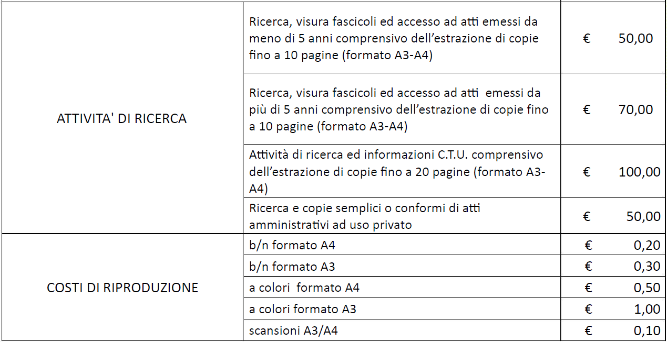
La richiesta è motivata da:
_____________________________________________________________________________________________________________________________________________________________________________________________________________________________________________
(specificare l’interesse che giustifica la richiesta di accesso)
Per l’esame e/o ritiro dei documenti (barrare la casella che interessa):
- provvederà di persona;
- delega il/la sig./ra __________________________________
residente a _________________________________________________Prov. ______
CAP _________ via _______________________________________ n° ___________
munito del seguente documento di riconoscimento in corso di validità che si allega: ______________________
ALLEGATI OBBLIGATORI:
Documento di identità del titolare, delegato e del delegante (se incaricato);
Visura Camerale (solo per soggetti giuridici);

La richiesta dovrà pervenire presso questo Ente in formato digitale all’indirizzo PEC: comunearielli@servercertificato.it

IL SOTTOSCRITTO DICHIARA
di essere consapevole delle sanzioni penali cui può andare incontro in caso di falsità degli atti e dichiarazioni mendaci, come previsto dall’art. 76 del D.P.R. 445/2000; e che in caso di dichiarazioni non veritiere il sottoscritto decade dai benefici conseguenti il provvedimento eventualmente emanato sulla base della presentazione, come previsto dall’art. 75 del D.P.R. 445/2000 e s.m.i.
Ai sensi dell’art.13 del D.Lgs. n.196/2003 i dati sopra riportati verranno utilizzati esclusivamente nell’ambito del procedimento per il quale la presente dichiarazione viene resa.
Arielli, _____________
IL RICHIEDENTE

___________________________

